

18日の全道統一行動をヤマ場に  ９月28～29日の道本部定期大会で、今年の「賃金確定闘争」と「現業公企統一闘争」の方針が討論され「2010秋季闘争」を自治労道本部全体で取り組んでいくことが意思統一されました。  『統一要求書』の全道統一提出日は本日、25日です。以降、11月18日の道本部統一行動日をヤマ場に対自治体闘争を展開していきます。なお、本日以降、闘争終結まで組旗を庁舎前に掲揚します。  ２年連続引下げの不当な勧告  ８月10日、人事院は、月例給、一時金ともに２年連続引き下げるとともに、56歳以上かつ行（一）６級以上の高年齢層職員の俸給月額等を1.5％減額するとした勧告を行いました。  自治労・公務員連絡会は、月例給の水準維持、生活を守る一時金支給月数の確保、さらに、高年齢層職員の定率減額はこれまでの公務員給与の原則を大きく逸脱することから内容の撤回を | 求めてきましたが、非常に不当な内容となりました。さらに月例給の逆格差に伴う年間給与の調整は、「不利益不遡及」の原則にも反します。  高齢層の一律引下げ 不当勧告  人事院勧告は、今週閣議決定の見込みとの情報もありますが、みんなの党が公務員給与カット法案等を提出して、政府・与党を追及することが想定されており、“ねじれ”臨時国会のもとで、“政争の具”として公務員給与問題が扱われることはさけられない情勢といえます。  要求実現に向けて組合員全体で  このように2010年の人勧の取り扱いをめぐる情勢は、ここ数年と比べてもさらに一段と厳しさを増し、かつ不透明なものとなることが予想されます。また、市町村の賃金決定に影響を与える道人事委員会の勧告も国と同様の内容で出されており、極めて厳しい情勢ですが、対自治体闘争において諸要求の実現に向け、組合全体で取り組みを進めましょう。

◎日時場所 １０月２７日（水）１２：０５～１３：００ 林研１階 図書室
◎議 題 ① 2010賃金確定闘争の推進 ② 2010現業公企統一闘争の推進
③ 網走地方本部の役員選出 ④ 道議会議員選挙闘争の推進
⑤ 町長選挙情勢 ⑥ その他
◎出欠報告 先にご案内のとおり、本日中に書記長の山田へ出欠をご報告ください。

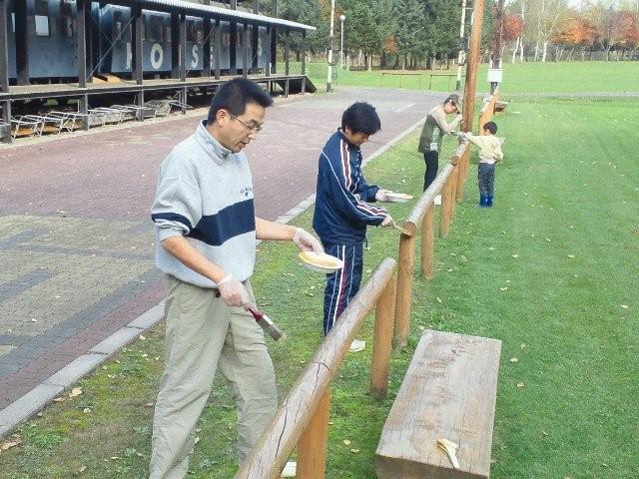

町職の定期大会で、「町民からの役場、組合に対する批判は依然として強い。組合として地域でボランティア活動を積極的に取り組むべき」との意見が出されたことがきっかけとなって2007年から取り組んできた「自治労まちづくり活動」は、今年で４年目となりました。
10月24日の午後から、暖かい秋晴れの下、15名が集まって、21世紀の森キャンプ場のベンチと柵の塗装を行いました。風雨で色あせていたベンチと柵は、とてもきれいになりました。

第３回定例道議会が終了しました 2010.10.13
35日間に亘る標記道議会が10月8日をもって終了いたしました。  冒頭、荒れ模様を呈した議会でしたが当初予定通り会期内で全日程を終える事が出来ましたが、なんと言っても４年前に申し送られた議員定数の削減について一定の結論を出すという事が又マスコミなどを通しておおいに注目を集めたところです。  結果、網走支庁、渡島支庁で各１議席、合計２議席減で総体定数を106議席から104議席とする条例改正が行われました。私達は２議席減のみではいかがかとの考え |  |  | で終始議論に参加をしてきましたが、私達の主張は通らず以上の結果となった次第。  議員定数等の議論をする場合、現役の議員のみの議論でいいのか、札幌政令都市と地方との格差が生じる人口比のみの議員配置でいいのか、今の選挙区の区割りでいいのか等多くの課題があると考えられます。  基本は道民の考え方を広く聞く事がしっかり保証されるべきと考えますが。  【北海道議会議員 日下太朗 ＨＰから】

打電・文書送付の取り組み【８～１０月】

自治労道本部や連合の提起にもとづき、町職として次のとおり取り組みました。

- 人事院勧告の取り扱いについての要請（レタックス） １０／１１
【打電先】要請：内閣官房長官、総務大臣

- ロシア太平洋艦隊所属ミサイル駆逐艦の函館港寄港に対する要請・抗議 １０／１４
【打電先】反対要請：函館市長、北海道知事 抗議：ロシア札幌総領事

③ 米国ネバタ州での臨界前核実験に対する抗議 １０／１５
【打電先】 抗議：米国大使館 在日米国大使、在札幌米国総領事館 総領事

※この打電に対し、米国大使館は、電報の受取拒否をしたとの通知が10月21日にＮＴＴ東日本よりありました。町職は米国大使館に対し、受取拒否の抗議も加えＦＡＸをしました。

